ОТЧЕТ О ВЫПОЛНЕНИИ ИНДИВИДУАЛЬНОГО ПРОЕКТА. ЭТАП №4

*дисциплина: Операционные системы*

Лихтенштейн Алина Алексеевна

Содержание

# 1 Цель работы

Целью работы является добавление/редактирование основной информации на сайте.

# 2 Задачи

1. Зарегистрироваться на соответствующих ресурсах и разместить на них ссылки на сайте.
2. Сделать пост по прошедшей неделе.
3. Добавить пост на тему по выбору.

# 3 Выполнение лабораторной работы

1. Зарегистрируемся на соответствующих ресурсах и разместим на них ссылки на сайте (рис. [1], [2])

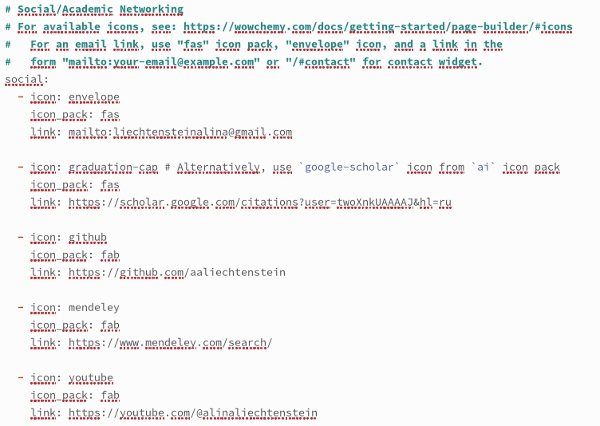

Figure 1: Размещение ссылок



Figure 2: Результат задания №1

1. Сделаем пост по прошедшей неделе (рис. [3], [4])

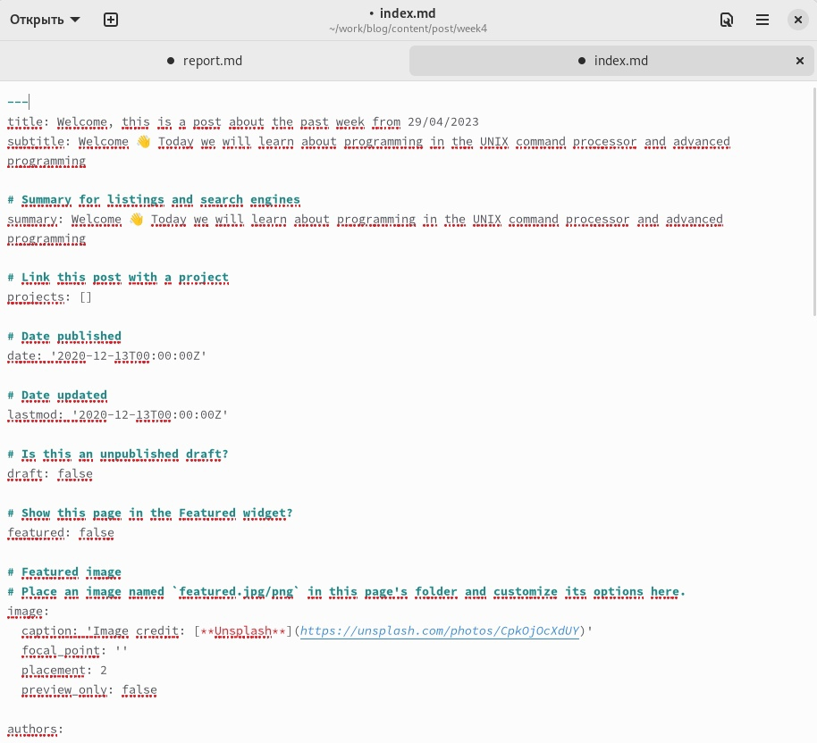

Figure 3: Пост по прошедшей неделе



Figure 4: Результат задания №2

1. Добавим пост на тему по выбору (рис. [5], [6])

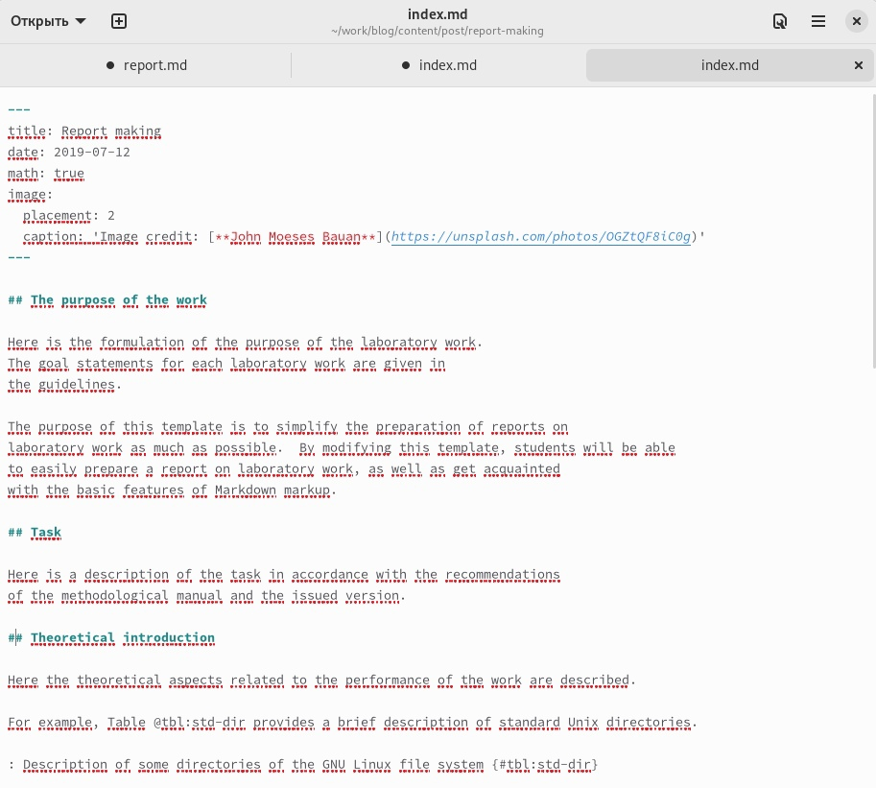

Figure 5: Пост на тему по выбору



Figure 6: Результат задания №3

# 4 Выводы

Были добавлена ссылки на сайте, добавлены посты по прошедшей неделе и теме по выбору